ПРОЄКТ
реалізація якого планується за рахунок коштів шкільного громадського бюджету Дмитрівської сільської територіальної громади
Номер та назва закладу освіти | Дмитрівський ліцей імені Т.Г.Шевченка  Дмитрівської сільської ради  Кропивницького району  Кіровоградської області
Ідентифікаційний номер проєкту

Інформація про автора/ку чи команду авторів проєкту:
Ім’я та прізвище автора/ки або представника  від команди | Баклач Іванна
Клас закладу освіти: | 10 клас
Е –mail : | Ioannkabaklach@gmail.com
Контактний № тел. | 0502351984
Підпис
Ім’я та прізвища учасників команди проєкту | Подимова Діана, Заєць Софія, Друзяка Данило
1. Назва проєкту: «Зелений простір: благоустрій території Дмитрівського ліцею імені Т.Г.Шевченка»
2. ПІБ автора або команда авторів проєкту: Баклач Іванна Іванівна.
3. Вид проєкту- великий, малий: малий
4. Сума коштів на реалізацію проєкту складає – 10000грн.
5. Тематика проєкту: Екологічний благоустрій та озеленення території Дмитрівського ліцею імені Т.Г. Шевченка
6. Місце реалізації проєкту: Територія Дмитрівського ліцею імені Т.Г. Шевченка Дмитрівської сільської ради Кропивницького району, Кіровоградська область
7. Мета та цілі проєкту : Створення естетично привабливої та екологічно безпечної пришкільної території шляхом висадження зелених насаджень, формування екологічної свідомості учнів та покращення умов для відпочинку і навчання.
Мета: Озеленення території ліцею шляхом висадки квітів і декоративних кущів для створення естетичного, комфортного та екологічно сприятливого середовища для учнів і працівників закладу освіти.
Цілі:
Покращення зовнішнього вигляду території ліцею:
– створення квітників і клумб;
– висадка декоративних кущів уздовж доріжок або біля входу.
Формування привабливого та затишного простору:
– створення яскравих сезонних композицій;
– зонування території за допомогою зелених насаджень.
Виховання екологічної культури учнів:
– залучення школярів до висадки рослин;
– формування відповідальності за догляд за зеленими насадженнями.
Поліпшення екологічного стану території:
– покращення мікроклімату;
– підвищення біорізноманіття на території ліцею.
8. Потреби яких учнів задовольняє проєкт : Проєкт призначений для учнів 1–11 класів, педагогів та працівників ліцею.
9. Часові рамки впровадження проєкту – І півріччя 2026 року
10. Опис ідеї проєкту: Пришкільна територія потребує оновлення та озеленення. Відсутність достатньої кількості зелених насаджень зменшує комфорт перебування учнів у ліцеї. Реалізація проєкту передбачає висадження кущів і квітів, що покращить екологічний стан, зовнішній вигляд ліцею та сприятиме екологічному вихованню.
11. Очікувані результати реалізації проєкту :
Озеленена та впорядкована територія ліцею. Підвищення рівня екологічної свідомості учнів. Створення комфортного простору для відпочинку.
12. Коментар / додатки до ідеї проєкту:
Реалізація проєкту з озеленення прилеглої території ліцею сприятиме формуванню екологічної свідомості учнів, розвитку відповідального ставлення до навколишнього середовища та вихованню патріотизму через турботу про рідну землю. Доглянута й озеленена територія стане не лише естетично привабливим простором, а й місцем для відпочинку, навчання та проведення виховних заходів.
Практичність та безпека:
Проєкт передбачає використання безпечних для дітей та підлітків рослин, а також правильне розташування насаджень, щоб не перешкоджати пересуванню територією. План робіт враховує зручність догляду та мінімальні ризики травматизму під час висаджування та подальшого обслуговування рослин.
Стійкість:
Висаджені насадження обрані з урахуванням кліматичних умов та можливостей самостійного росту й відновлення. Проєкт передбачає догляд упродовж кількох сезонів та залучення учнів до регулярного поливу, прополювання та догляду за рослинами.
Виховний аспект:
Участь учнів у проєкті розвиває відповідальність, командну роботу та громадянську активність. Робота з рослинами виховує любов до природи та рідного краю, сприяє формуванню навичок турботи про довкілля та відчуття власного внеску у розбудову України.
13. Орієнтовна вартість (кошторис ) проєкту:
№ | Найменування витрат  (складові завдання) | Одиниця виміру | Кількість, од. | Орієнтовна вартість  за одиницю, грн. | Орієнтовна вартість,  грн.
1 | Кущі декоративні :  ялівець | шт. | 40 | 50 | 2000
2 | Самшит  буксус вічнозелений «Гармонія» | шт. | 25 | 130 | 3250
3 | Бересклет Форчун | шт. | 25 | 152 | 3800
4 | Квіти (розсада):  Хоста мікс | шт. | 8 | 95 | 760
 | Доставка |  |  |  | 190
 | Усього: |  |  |  | 10000

14. Чи потребує проєкт додаткових коштів на утримання об’єкту , що є результатом проєкту : - ні
15. Додатки (фотографії, малюнки, схеми, описи, графічні зображення додаткові пояснення, тощо) показати перелік:

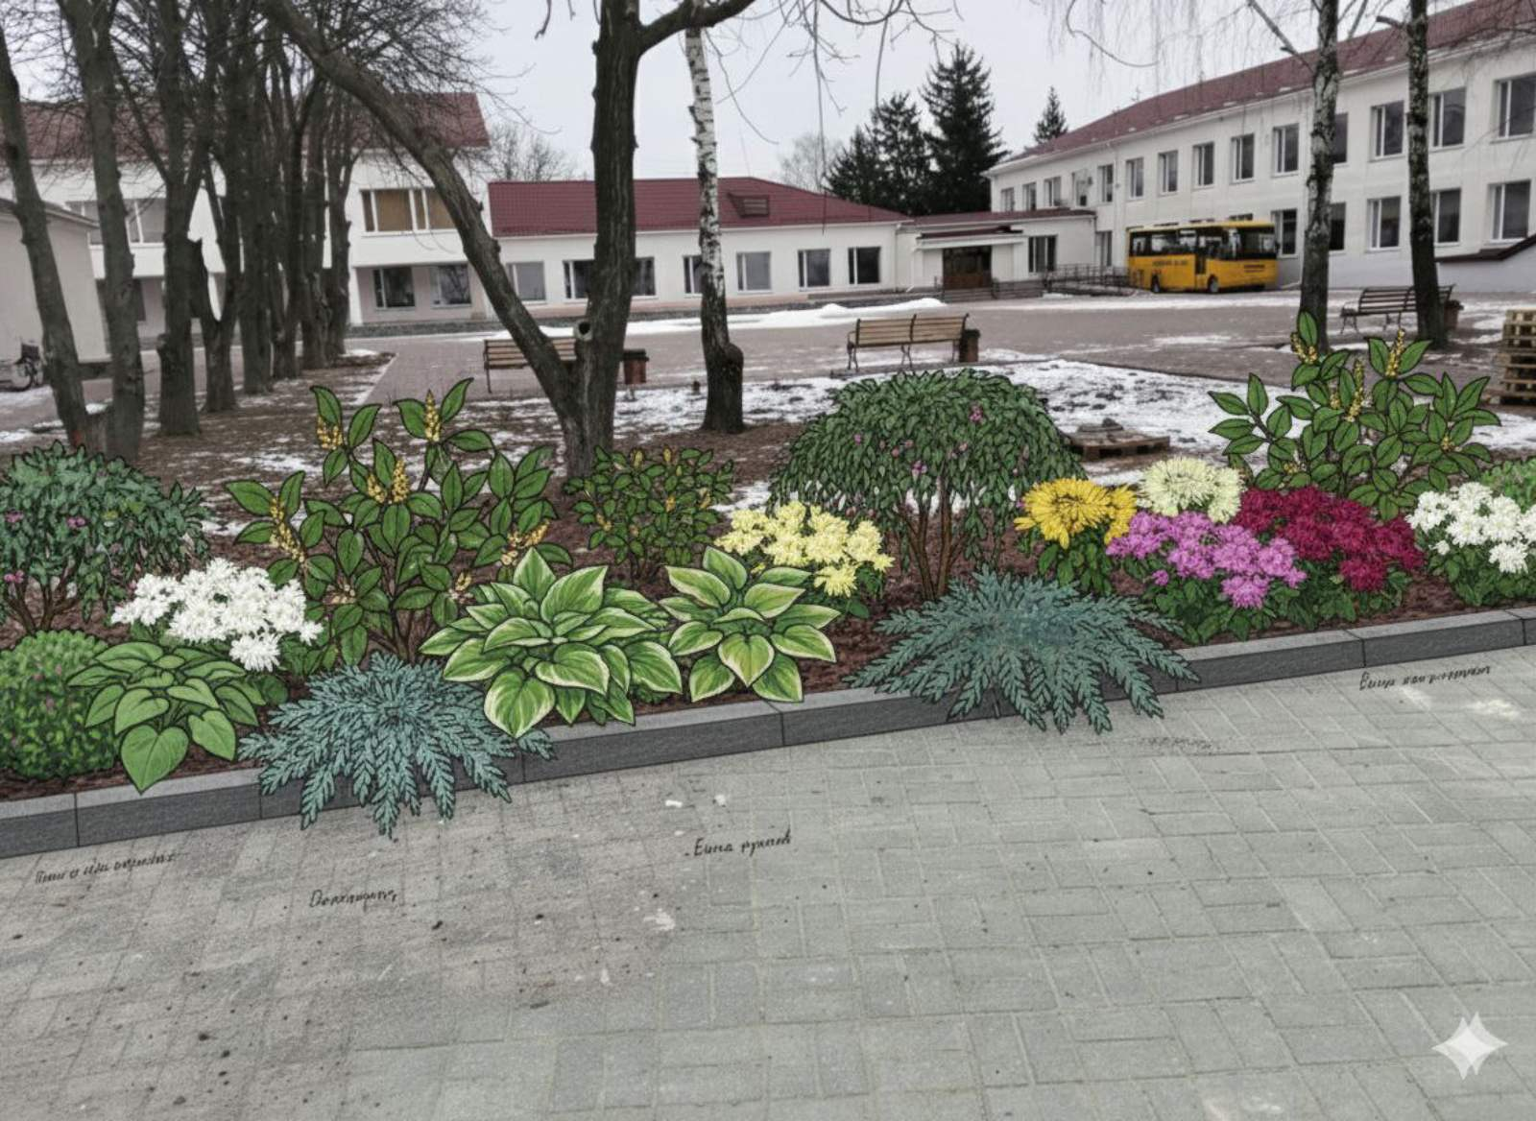

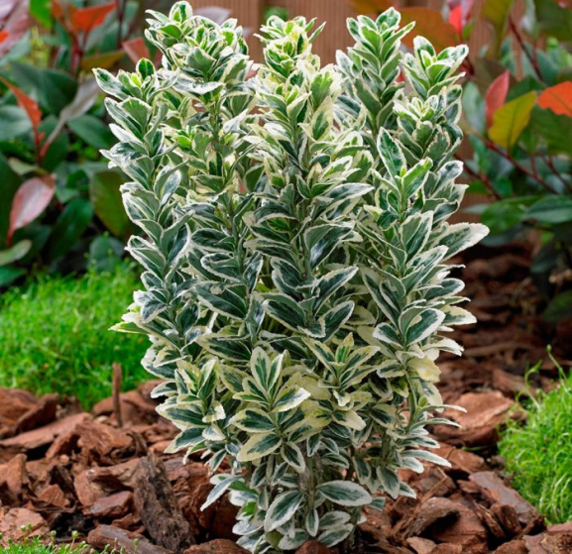
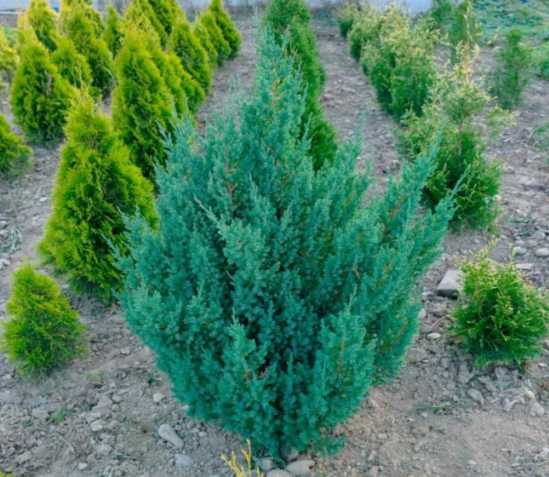

Ялівець Бересклет

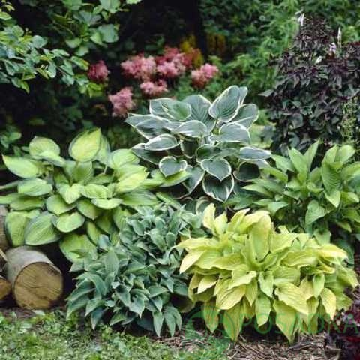

Самшит Хоста

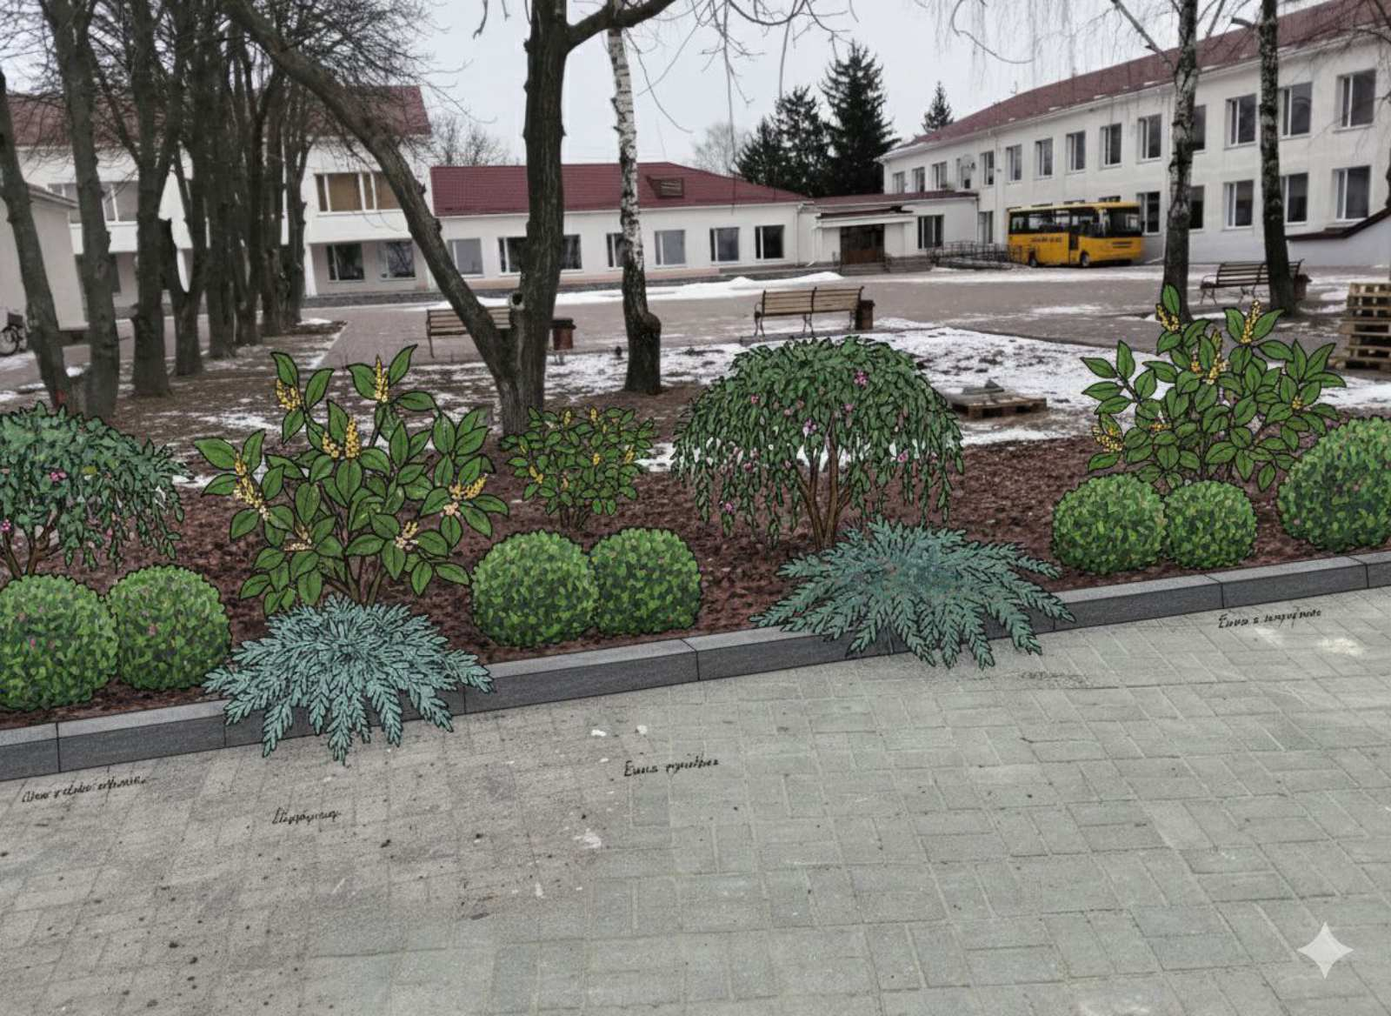
№ | Найменування витрат  (складові завдання) | Одини  ця виміру | Кіль  кість одиниць | Орієнтовна вартість  за одиницю, грн. | Орієнтовна вар  тість,  грн.
1 | Кущі декоративні :  Ялівець скельний | шт. | 40 | 50 | 2000 | https://share.google/vE9Rkr0JkEeJH7ceN
2 | Самшит буксус вічнозелений «Гармонія» | шт. | 25 | 130 | 3250 | https://share.google/ZUuuvq9piI1VXtQi1
3 | Бересклет Форчун | шт. | 25 | 152 | 3800 | https://share.google/jKL5M0BUEn17KPnIM
4 | Хоста мікс | шт. | 8 | 95 | 760 | https://posadka.com.ua/khosta_miks.html?gad_source=1&gad_campaignid=21090254783&gclid=Cj0KCQiA49XMBhDRARIsAOOKJHYWWqC8ICx74Usb6NTqHimsIvHHfKtG14kuXLZa76_Ob64ljoGRIqQaAob2EALw_wcB
 | Доставка |  |  |  | 190
 | Усього: |  |  |  | 10 000

